В районе прошло совещание по проведению зонального тура Республиканского конкурса «Женщина года. Мужчина года: женский взгляд».

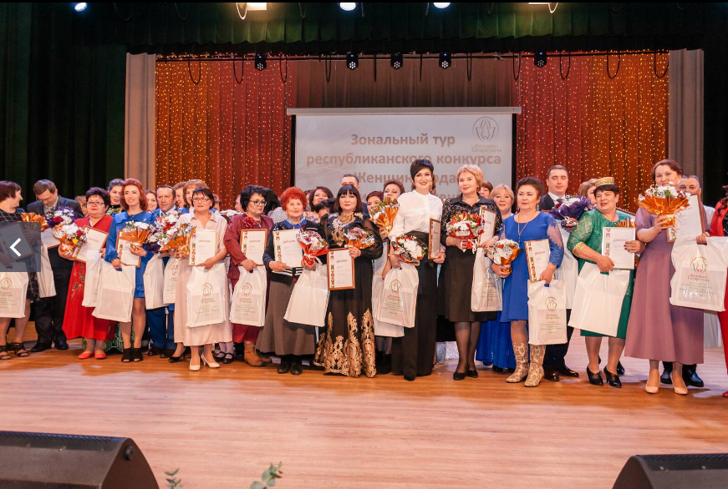
8 февраля в ДК «Энергетик» состоялся зональный тур республиканского конкурса «Женщина года. Мужчина года: Женский взгляд». Республиканский конкурс «Женщина Года. Мужчина года: женский взгляд» проводится в целях выявления и представления обществу женщин, внесших значительный вклад в социально-экономическое развитие республики, в поддержку культуры, духовности, воспитания подрастающего поколения, укрепления института семьи. Конкурс проходит при поддержке Президента Республики Татарстан. В зональном туре конкурса приняли участие 54 претендента из восьми районов: Азнакаевский район, Альметьевский район, Бугульминский район, Бавлинский район, Лениногорский район, Сармановский район, Ютазазинский район, Заинский район.
Победителями зонального тура стали: Клушева Шамсия Лутфулловна в номинации «Женщина - мать»; Попова Валентина Васильевна в номинации «Моя судьба – моя профессия»; Федина Наталья Ивановна в номинации «Женщина – лидер»; Агзамова Фания Хайдаровна в номинации «Героиня третьего возраста»; Салихова Регина Равильевна в номинации «Женщина – пример года»; Аладышкин Ростислав Сергеевич в номинации «Мужчина – благородное сердце».
Почетными членами жюри были приглашены Л.Н. Маврина (Секретарь Государственного Совета Республики Татарстан, Депутат Государственного Совета Республики Татарстан), Г.Х. Ахмадиева (Советник Генерального директора АО «Татэнерго», Член Президиума, Заместитель Председателя Региональной общественной организации «Женщины Татарстана»), И.Ю. Пузакова (Директор учебного исследовательского центра профсоюзов, Руководитель пресс-центра Федерации профсоюзов Республики Татарстан) и Г.М. Хасаншина (Заместитель главного редактора журнала «Сююмбикэ»)

